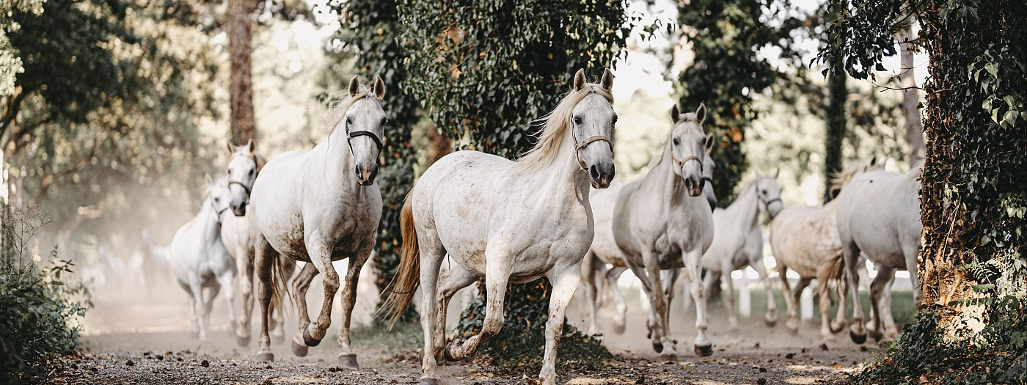

**KULTURNO DRUŠTVO KRAS V SODELOVANJU S KOBILARNO LIPICA**

**VABI NA 5. EKS-TEMPORE KRAS MLADI**

Vabimo osnovnošolce tretje triade (po želji tudi mlajše), da se udeležijo ekstempora na temo **ENERGIJE GOZDA ali KRAS.** Dela do velikosti formata A3 naj učenci izdelajo v šoli ali doma.

Likovna dela je potrebno prijaviti s fotografijo dela do **22. oktobra 2023** preko elektronske pošte na naslov [**krasekstempore@gmail.com**](mailto:krasekstempore@gmail.com) **.**

**Navodilo za pošiljanje digitalne fotografije dela:**

- v spremnem besedilu se navede: avtorjevo ime in priimek, razred, naslov dela, likovna tehnika, ime šole, e-mail skrbnika ali mentorja.

- minimalna resolucija poslane fotografije naj bo najmanj 300 dpi format jpg /jpeg, zaradi priprave e-kataloga.

**Poslane fotografije del naj bodo poimenovane z imenom, priimkom in šolo, ki jo obiskujejo.**

**Oddaja prijavljenih del bo v nedeljo, 4. novembra 2023 od 10. do 13. ure v Hotelu Maestoso v Lipici.** Vsako oddano delo mora biti uokvirjeno in pripravljeno za razstavo. Na hrbtni strani morajo biti vidni podatki: avtorjevo ime in priimek, razred, šola, naslov dela, likovna tehnika, e-mail skrbnika ali mentorja.

Dela bodo na ogled 4. novembra v Hotelu Maestoso v Lipici in od 7. novembra dalje razstavljena v Kulturnem domu Hrpelje.

Zaključek razstave otroških likovnih del bo v soboto, 20. januarja v Kulturnem domu Hrpelje, kjer bodo sodelujoči prejeli priznanja in simbolično nagrado. Istega dne bo za **udeležence organizirana delavnica jajčne tempera** pod vodstvom Anamarije Meglič.

**Dodatne informacije** dobite na **GSM: 040 303 594 Erna Kopše** ali po e-pošti: [**krasekstempore@gmail.com**](mailto:krasekstempore@gmail.com)**.**

**Vljudno vabljeni**

|  |
| --- |
|  |

|  |  |
| --- | --- |
| **Prijavnica na 5. ex-tempore Kras mladi** | |
| Tema |  |
| Naslov dela |  |
| Likovna tehnika |  |
| Ime in priimek avtorja |  |
| Ime šole |  |
| Razred |  |
| E. pošta skrbnika/mentorja |  |